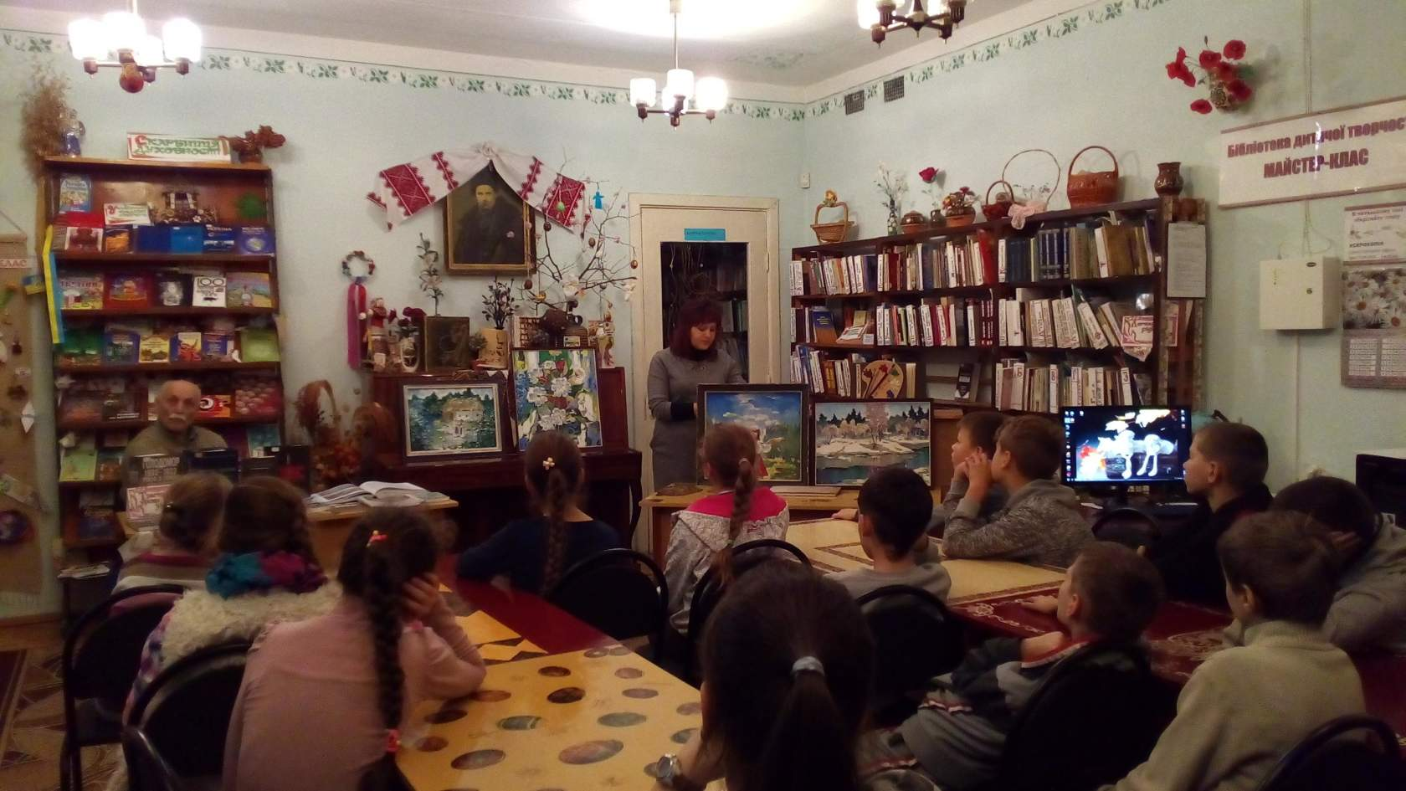

*Бібліотекар*

*Матвіїшин С.І. розповідає дітям про страшні події в Україні 1932-1933 рр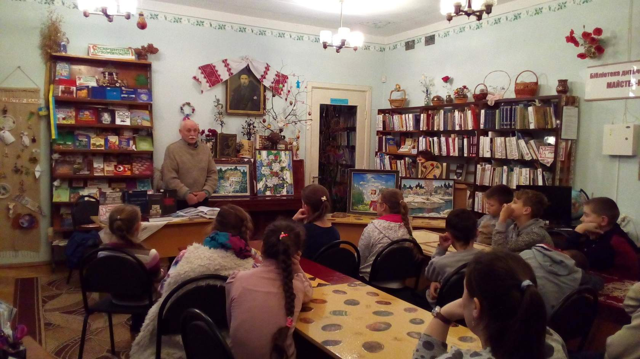.*

*Ю.В.Чумак - свідок голодомору в Україні 1946р.*